December-vandring for 4.-9. klasse på Ølgod skole. Andre er også velkomne til at gå ruten!
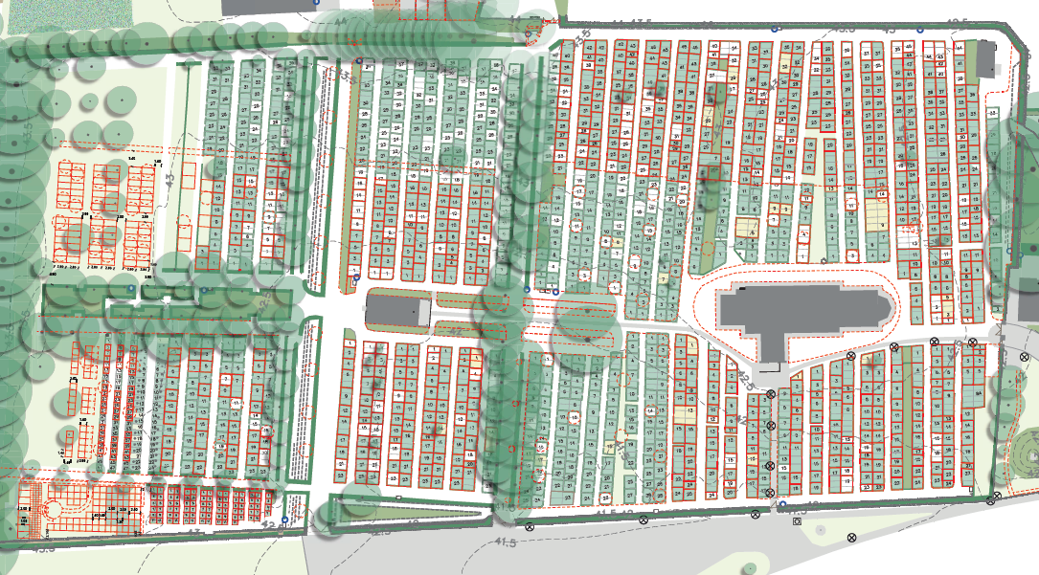
Der er 7 stationer, og på hver station er der en seddel med en QR-kode. Scanner man denne kode, får man et link til en historie, en film eller andet. Der er ikke nogen start eller stop på ruten, men der er en retning: Man går i urets retning ved at følge pilene. God fornøjelse og glædelig advent!
Ved spørgsmål eller kommentarer er man velkommen til at kontakte Else Juul på ej@km.dk eller tlf. 20583832.

